

Consultar Procedimento Operacional Padrão
Esta funcionalidade permite fazer uma consulta aos procedimentos operacionais padrão (POP). A opção pode ser acessada via Menu de Sistema, através do caminho: GSAN > Atendimento ao Público > Registro Atendimento > POP Procedimento Operacional Padrão > Consultar Procedimento Operacional Padrão.
Feito isso, o sistema visualiza a tela abaixo:

Observação
Informamos que os dados exibidos na tela e no relatório a seguir são fictícios, e não retratam informações de clientes.
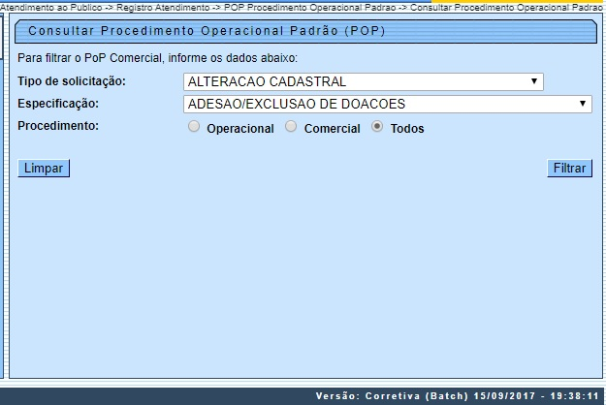
Acima, informe os campos para consulta e clique no botão .Como resultante da consulta do procedimento operacional padrão (POP) será exibida a tela abaixo:
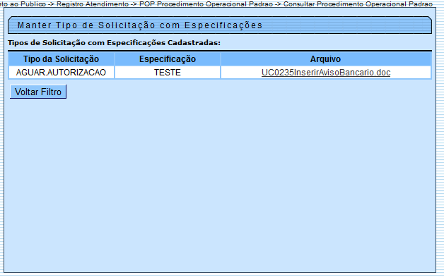
Ao clicar no link do campo Arquivo, o sistema exibe um PDF, detalhando o procedimento operacional padrão para o tipo de solicitação selecionada.
Durante o preenchimento dos campos, o sistema executa algumas validações:
- Verificar existência da matrícula do imóvel:
  - Caso a matrícula do imóvel informada não exista, o sistema exibe a mensagem: Matrícula do Imóvel inexistente.
- Verificar existência de dados:
  - Caso não exista a tabela na base de dados, o sistema exibe a mensagem: Tabela <> inexistente.
  - Caso a tabela esteja sem dados, o sistema exibe a mensagem: Tabela <> sem dados para seleção.
- Verificar existência de tipos de serviço na lista:
  - Caso não exista tipo de serviço na lista, o sistema exibe a mensagem: Lista sem tipos de serviço. Não é possível efetuar a transferência.
- Verificar seleção de tipos de serviço na lista:
  - Caso nenhum tipo de serviço na lista esteja selecionado, o sistema exibe a mensagem: Selecione primeiro os tipos de serviço para depois efetuar a transferência.

Preenchimento dos Campos
Campo | Orientações para Preenchimento
Tipo de Solicitação | Selecione uma das das opções disponibilizadas pelo sistema.
Especificação | Selecione uma das opções disponibilizada pelo sistema. A especificação está relacionada ao tipo de solicitação.
Procedimento | Selecione uma das opções: Operacional, Comercial, ou Todos.

Funcionalidade dos Botões
Botão | Descrição da Funcionalidade
 | Ao clicar neste botão, o sistema permite limpar o conteúdo da tela.
 | Ao clicar neste botão, o sistema cancela a operação e retorna à tela principal.
 | Ao clicar neste botão, o sistema comanda a execução do filtro com base nos parâmetros fornecidos.
 | Ao clicar neste botão, o sistema retornar à tela anterior.

Referências
Consultar Procedimento Operacional Padrão

Termos Principais
Registro Atendimento
Clique aqui para retornar ao Menu Principal do GSAN.

